*Cấu hình trên cổng cắm trực tiếp với modem để quay PPPOE

Router(config)#int g0/0/0

Router(config-if)#description ISP_VNPT

Router(config-if)#no ip address

Router(config-if)#ip tcp adjust-mss 1452

Router(config-if)#pppoe en group global

Router(config-if)#pppoe-client dial-pool-number 1

Router(config-if)#no shut

Router(config-if)#no cdp enable

Router(config-if)#ex

*Cấu hình giao diện quay số

Router(config)#int dialer 1

Router(config-if)#ip address negotiated

Router(config-if)#ip nat outside

Router(config-if)#ip tcp adjust-mss 1452

Router(config-if)#ip mtu 1492

Router(config-if)#encapsulation ppp

Router(config-if)#dialer pool 1

Router(config-if)#dialer-group 1

Router(config-if)#no cdp enable

Router(config-if)#ppp authentication pap chap callin

Router(config-if)#ppp pap sent-username ************* password ********

Router(config-if)#ppp chap hostname *************

Router(config-if)#ppp chap password ********

Router(config-if)#ex

ĐÃ BỎ VÌ DÙNG ĐƯỢC 4 CỔNG LAN GE [*Cấu hình cổng mạng LAN để cấp phát ip và mạng cho nội bộ]

Router(config)#int g0/0/1

Router(config-if)#description LAN

Router(config-if)#ip address 10.153.42.26 255.255.255.248 (ip tường lửa là 10.153.42.25 255.255.255.248)

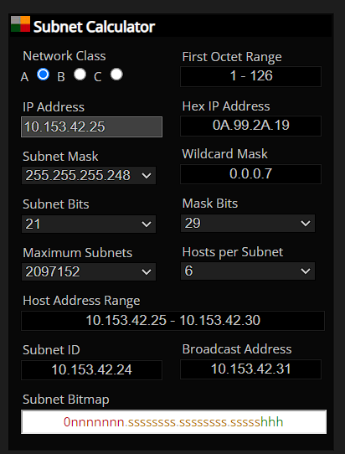

Router(config-if)#no shut

Router(config-if)#ip nat inside

Router(config-if)#ip tcp adjust-mss 1452

Router(config-if)#exit

*Cấu hình cổng mạng LAN (cổng này không thẻ gán trực tiếp IP vào được) để cấp phát ip và mạng cho máy POS và quẹt thẻ)

Router(config)# vlan 10

Router(config-vlan)# exit

Router(config)# interface GigabitEthernet0/1/0

Router(config-if)# description To_POS_machine

Router(config-if-range)# switchport mode access

Router(config-if-range)# switchport access vlan 10

Router(config-if-range)# exit

Router(config)# interface Vlan 10

Router(config-if)# description To_POS_machine

Router(config-if)# ip nat inside

Router(config-if)# ip address 192.168.1.1 255.255.255.0

Router(config-if)# no shutdown

Router(config-if)# exit

Router(config)# ip dhcp excluded-address 192.168.1.1

Router(config)# ip dhcp pool VLAN10_POOL

Router(dhcp-config)# network 192.168.1.0 255.255.255.0

Router(dhcp-config)# default-router 192.168.1.1

Router(dhcp-config)# dns-server 8.8.8.8 8.8.4.4

Router(dhcp-config)# exit

*Cấu hình cổng mạng LAN (cổng này không thẻ gán trực tiếp IP vào được) để cấp ip cho tường lửa

Router(config)# vlan 20

Router(config-vlan)# exit

Router(config)# interface GigabitEthernet0/1/1

Router(config-if-range)# description To_Firewall_ASA-5508X

Router(config-if-range)# switchport mode access

Router(config-if-range)# switchport access vlan 20

Router(config-if-range)# exit

Router(config)# interface Vlan 20

Router(config-if)# description To_Firewall_ASA-5508X

Router(config-if)# ip nat inside

Router(config-if)# ip address 10.153.42.26 255.255.255.248

Router(config-if)# no shutdown

Router(config-if)# exit

*Tạo access-list để cho mạng nội bộ truy cập ra internet

Router(config)#access-list 1 permit 10.153.42.24 0.0.0.7

Router(config)#access-list 1 permit 192.168.1.0 0.0.0.255

Router(config)#ip nat inside source list 1 interface dialer 1 overload

Router(config)#ip route 0.0.0.0 0.0.0.0 dialer 1